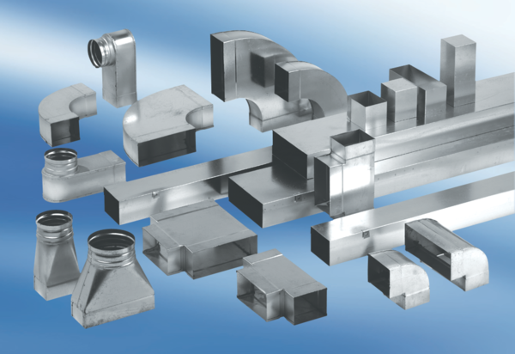Redukce, symetrická REDS80/200/80Obsah dodávky: 1 kusSortiment: K
Typové číslo: 0055.0702Výrobce: MAICO

